
ESCOLA SECUNDÁRIA DE SERPA

FICHA DE AVALIAÇÃO DE HISTÓRIA

12ºANO Turma C Ano letivo 2023/2024
GRUPO I 27 de maio de 2024

A INTEGRAÇÃO DA PENÍNSULA IBÉRICA NO IMPÉRIO ROMANO: O EXEMPLO DE EMÉRITA AUGUSTA Versão C
DOC. 1 - A FUNDAÇÃO DE EMERITA AUGUSTA* DOC. 2 – A PONTE ROMANA DE EMERITA AUGUSTA
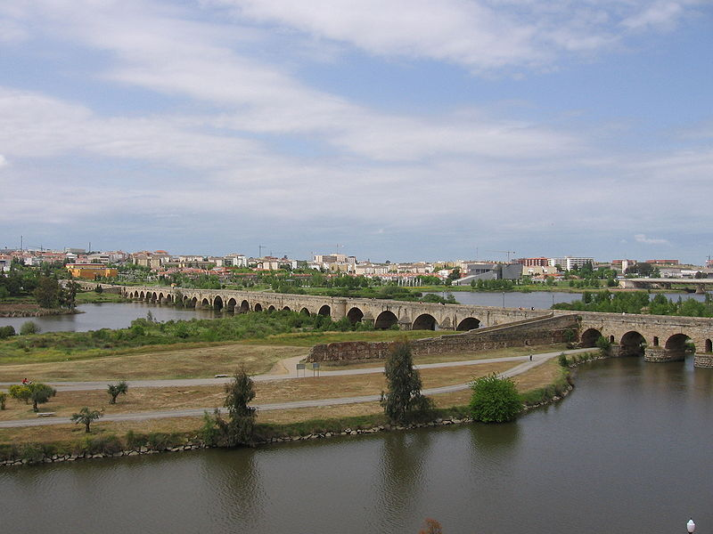
A grande criação de Augusto na Lusitânia foi, sem dúvida, […] Augusta Emérita, ou […] Iulia Augusta Emerita, como, na opinião de alguns autores, teria sido a sua primeira denominação. Implantada junto ao Guadiana, no local onde hoje se ergue a cidade de Mérida, na província espanhola de Badajoz, a colónia compreendia um vastíssimo território e foi fundada no ano de 25 a.C., para nela se instalarem os eméritos veteranos* das legiões V e X, que tinham combatido no norte da península contra Cântabros e Ástures***. A cidade viria a tornar-se a capital da província Lusitânia e tudo, desde a sua denominação, ao seu primitivo urbanismo, procurava glorificar a pessoa do imperador. Os férteis campos que rodeavam a cidade foram repartidos por colonos, prolongando-se o seu território de influência para sul do Guadiana […]. Do ponto de vista do primeiro urbanismo, […] o monumental fórum augustano de Emerita reproduz fielmente o fórum que Augusto fez erguer na própria cidade de Roma.
Vista parcial da ponte, a mais longa ponte romana na atualidade.
História de Portugal, (dir.) José Mattoso, vol. I, p. 237.
*Atualmente designada Mérida (Espanha).
**Soldados que serviram no exército.
*** Povos que habitavam o norte da Península Ibérica.

1. “A grande criação de Augusto na Lusitânia foi […] Augusta Emérita” (Doc. 1) que, em termos administrativos, recebeu o estatuto de … 10 Pontos
(A) província.
(B) colónia.
(C) município.
(D) cidade-estado.

2. Refira UM dos meios de difusão do modo de vida romano na península Ibérica. 10 Pontos
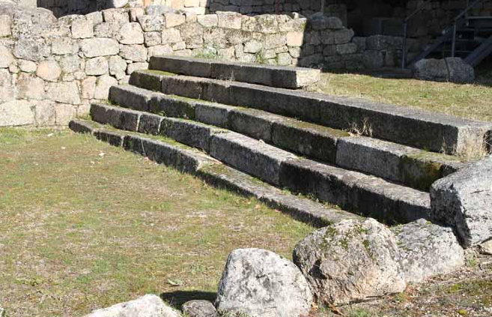
A INTEGRAÇÃO DA PENÍNSULA IBÉRICA NO IMPÉRIO ROMANO: O EXEMPLO TONGOBRIGA E CONÍMBRIGA
DOC. 1 - TONGOBRIGA*, UM EXEMPLO DE ROMANIZAÇÃO
A escavação permitiu identificar as ruínas de Tongobriga e permitiu afirmar que, no final do século I, e ainda no século II, surgiu uma urbe, a cidade, como organismo socioeconómico que concentrou não só elementos “residenciais” mas também uma produção artesanal especializada e, certamente, atividades sistemáticas de “troca” que justificaram a construção do fórum e de outros edifícios públicos.
As cidades que os Romanos implantavam nas províncias eram uma novidade muito marcante para essas regiões, não só porque obrigavam a novos tipos e formas de habitação, mas também porque contribuíam para transformar o modo de vida tradicional. O urbanismo foi um poderoso instrumento político [...]. Esta noção de transformação toma particular relevo na região do vale do rio Douro, se nos recordarmos do que Estrabão escreveu sobre os povos desta região da Ibéria: “e os últimos são os Calaicos, que ocupam em grande parte as montanhas. [...] A rudeza e o selvagismo destes povos resultam não só dos seus costumes guerreiros, mas também do seu afastamento”. [...] Se o imperador Octávio César Augusto referiu o interesse na criação de uma província “Transduriana”, e tal não se concretizou, certo é que os Romanos procuraram atingir o limite atlântico do Império, conquistando-o e romanizando-o.

*Cidade romana localizada onde atualmente se encontra a aldeia do Freixo, no concelho de Marco de Canavezes.
Lino Tavares Dias, “Tongóbriga, a cidade que há no futuro...”, in Charles Rocha et. al,Tongobriga – Reflexões sobre o seu desenho urbano, Porto, Edições Afrontamento, 2015, pp. 6-11 (texto adaptado).

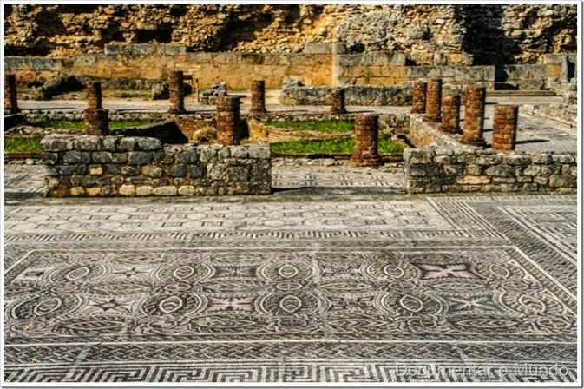
DOC. 2 – RUÍNAS ROMANAS DE CONÍMBRIGA (perto da atual cidade de Coimbra)
3. O processo que contribuiu para transformar “o modo de vida tradicional” (Doc. 1) nos territórios ocupados pelos romanos denominou-se … 10 Pontos
(A) pacificação.
(B) romanização.
(C) assimilação.
(D) dominação.

4. A influência dos romanos determinou “novos tipos e formas de habitação” (Doc. 1) como no caso de Conímbriga que, no caso do documento 2, são visíveis vestígios de um tipo de habitação: 10 Pontos

(A) a Insula;
(B) a Villa;
(C) a Domus;
(D) a Vivenda.

5. Refira UMA das transformações resultantes da presença dos romanos no território do “limite atlântico do Império” (Doc.1). 10 Pontos

GRUPO II
O DESENCADEAR DO PROCESSO REVOLUCIONARIO PORTUGUÊS

DOC. 1 A EXPOSIÇÃO DOS MALES DA PÁTRIA (1820)
Senhor: - Um dos primeiros e principais sentimentos que animam os leais corações do povo português é sem dívida o amor que professam à sagrada pessoa da vossa majestade e à soberania da sua augusta casa.
Se fosse necessário dar a vossa majestade provas desta verdade, fácil nos seria achá-las na história portuguesa [...]. Basta, porém, trazer à lembrança de vossa majestade as duas notáveis e gloriosas épocas de 1640 e 1808, nas quais esta briosa e leal nação se vangloria de haver dado ao mundo inteiro os testemunhos mais autênticos 5 e mais solenes da sua nunca desmentida afeição à augusta Casa de Bragança [...].
Não é aqui lugar, senhor, nem de descrever miudamente os males públicos em que a nação se achava [...] A progressiva e rápida decadência da nossa agricultura, indústria e comércio; [...] a ruína do tesouro e crédito nacional, [...] e que iam minando, em todas as classes, a moralidade pública [...].
Para cúmulo dos nossos males, faltava-nos vossa majestade, que ouvisse de perto as súplicas do seu povo; faltava-nos o seu trono, a cuja sombra os desvalidos e oprimidos se acolhessem e achassem [...] remédio a seus males.

Lisboa, 6 de outubro de 1820.
Carta ao rei D. João V, Lisboa, 6 de outubro de 1820.
[disponível em https://purl.pt/12101 /4/hg-7032-a/hg-7032-a_item4/hg-7032-a_PDF/hg-7032-a_PDF_24-C-R0150/hg-7032-a_0000_capa-
-capa_t24-C-R0150.pdf consultado em 25/07/2021],

DOC. 2 PROCLAMAÇÃO AOS PORTUGUESES (1820)
Portugueses! O horrendo crime de rebelião contra o poder e autoridade legítima do nosso Augusto Soberano, el-rei Nosso Senhor, acaba de ser cometido na cidade do Porto.
Alguns poucos indivíduos mal-intencionados, alucinando os chefes dos corpos da tropa daquela cidade, puderam desgraçadamente influenciá-los para que [...] quebrassem no dia 24 de agosto [...] o juramento de fidelidade ao seu rei [...] e se atrevessem a constituir, por sua própria autoridade, naquela cidade um governo a que 5 dão o título de Governo Supremo do Reino.
Não vos iludeis pois, fiéis e valorosos portugueses, com semelhantes aparências: é evidente a contradição com que os revoltosos, protestando obediência a el-rei [...], se subtraem à autoridade do governo legitimamente constituído por sua majestade, propondo-se [...] que a si mesmos se constituíram debaixo do título de Governo Supremo do Reino, a convocar cortes, que sempre serão ilegais, quando não forem chamadas pelo soberano, io e a anunciar mudanças, e alterações, que, quando muito, deviam limitar-se a pedir, por isso que só podem emanar legítima e permanentemente do real consentimento.

Gazeta de Lisboa, 30 de agosto, 1820 Juliana Gesuelli Meirelles, A Família Real no Brasil - Político e Quotidiano (1808-1821), Editora UFABC, São Paulo, 2015, p. 58 [disponível em http://books.scielo.org/id/j56gd/pdf/meirelles-9788568576960.pdf consultado em 20/10/2021].

1.Indique uma razão do descontentamento em Portugal nas vésperas da revolução liberal portuguesa. Fundamente a sua resposta com excertos relevantes do documento 1. 15 Pontos

2. A afirmação “0 horrendo crime de rebelião contra o poder” (Doc. 2) refere-se...10 Pontos

(A) - à Vila-Francada. (C) à Revolução de 1820.
(B) - à Abrilada. (D) à conspiração de Gomes Freire de Andrade.
GRUPO III
A QUEDA DO ESTADO NOVO E A CONSTRUÇÃO9 DA DEMOCRACIA

DOC. 1 UMA NOVA FASE NA REVOLUÇÃO 11975)

Considerando que os acontecimentos ocorridos em 11 de março de 1975 impõem uma tomada de atitudes muito firmes por parte do Movimento das Forças Armadas;
Considerando a determinação do Movimento das Forças Armadas em serem atingidos o mais rapidamente possível os objetivos constantes do seu Programa; [...]
Considerando que o Movimento das Forças Armadas decidiu institucionalizar-se, mediante a criação desde já de um Conselho da Revolução e de uma Assembleia do Movimento das Forças Armadas; [...].
Promulgada em 14 de março de 1975. Publique-se.
O Presidente da República, FRANCISCO DA COSTA GOMES.
Lei n.° 5/75, de 14 de março de 1975
- Os "acontecimentos ocorridos em 11 de março de 1975” (Doc. 2) referem-se... 10 Pontos

A - a uma revolução de esquerda.
- a um golpe do MFA.
- ao golpe de Spínola.
- ao contragolpe de Ramalho Eanes.

A partir do 11 de março, assistiu-se a "uma tomada de atitudes muito firmes por parte do Movimento das Forças
Armadas” (Doc. 2).

2. Explicite uma mudança no MFA, uma a nível politico e outra a nível socioeconómico. 15 Pontos

D0C.2 I "ALIANÇA P0V0-MFA” (1975)

[...] manutenção e consolidação da aliança Povo-MFA passa, [...], pela satisfação das aspirações mais profundas das classes exploradas. Neste aspeto, urge prosseguir a obra iniciada em 25 de Abril de 1974. [É] [...] necessário que às massas trabalhadoras sejam asseguradas condições de participação ativa, o que passa por formas de organização popular, [...] para a defesa e dinamização da Revolução em curso [...] a) [...] implantação de verdadeiros órgãos de poder popular; c) Vencer a batalha da economia. [...], ampliando e desenvolvendo o controlo operário [...].
Documento Guia de Aliança Povo - MFA, decisão tomado em 8 de julho de 1975 (adaptado)

3. Nomeie o período de maior radicalização revolucionária que ficou conhecido pela "defesa e dinamização da Revolução em curso” pelas "massas trabalhadoras” (Doc. 3). 10 Pontos

4. 0 principal objetivo ideológico e político da designada "Aliança Povo: MFA” (Doc. 3), consistia na criação de um regime que concretizasse o modelo... 10 Pontos
(A) liberal.
(B) capitalista.
(C) de poder popular.
(D) social-democrata.

DOC. 3 A NACIONALIZAÇÃO DA BANCA

Considerando a necessidade de concretizar uma política económica antimonopolista que sirva as classes trabalhadoras e as camadas mais desfavorecidas da população portuguesa, no cumprimento do Programa do Movimento das Forças Armadas; Considerando que o sistema bancário na sua função privada, se tem caracterizado como um elemento ao serviço dos grandes grupos monopolistas,[…]; Considerando que o sistema bancário constitui a alavanca fundamental de rimando da economia, e que é por meio dela que se pode dinamizar a atividade económica, em especial a criação de novos postos de trabalho; Considerando que os recentes acontecimentos de 11 de Março vieram pôr em evidência os perigos que para os superiores interesses da Revolução: existem se não forem tomadas medidas imediatas no campo do controle efetivo do poder económico; […] Considerando, finalmente, a necessidade de salvaguardar os interesses legítimos dos depositantes; Nestes termos: […] o Conselho da Revolução decreta e eu promulgo, para valer como lei, o seguinte: Artigo l.° - 1. São nacionalizadas todas as instituições de crédito com sede no continente e ilhas adjacentes, […]: Artigo 3.° O Primeiro-Ministro, ouvidos o Ministro das Finanças e os sindicatos dos bancários, nomeará por despacho uma comissão administrativa. […]
Decreto-Lei n.° 132-A/75, de 14 de março de 1975.
6.Leia o documento 3 e refira um objetivo da lei de nacionalização da banca. 15 Pontos

7. Associe os elementos relacionados com o período revolucionário, antes da aprovação da Constituição de 1976, presentes na coluna A, às designações correspondentes, que constam na coluna B. Todos os itens da coluna B devem ser utilizados. Cada item deve ser associado apenas a uma das expressões transcritas na coluna A. 15 Pontos

Coluna A | Coluna B
- Processo de coletivização e nacionalização de latifúndios do Sul do país entre 1975 e 1979, através da ocupação de terras e, posteriormente, reconhecida através da lei.  - 0 período em que o MFA e o Conselho da Revolução eram o centro do poder, com influência marcante das forças políticas de esquerda revolucionária, culminou no chamado "Verão Quente de 1975".  - Nome do período, 'derivado do nome do primeiro-ministro que liderou quatro dos governos provisórios, cuja ação esteve ligada à fase mais radical da Revolução. | 1.PREC  2. Reforma Agrária  3.Gonçalvismo  4. II, III, IV e V Governos Provisórios, liderados por Vasco Gonçalves  5.Constituição de UCP’S (Unidades Coletivas de Produção)  6.Criação da Zona de Intervenção da Reforma Agrária (ZIRA)  7.Criação propriedades coletivizadas e outras em regime cooperativo
Grupo IV

O IMPACTO DA DEASAGREGAÇÃO DO BLOCO SOVIETICO E A AFIRMAÇÃO DE UMA NOVA ORDEM GEOPOLITICA

DOC. 1 AS MUDANÇAS DA PERESTROIKA: A “REVOLUÇÃO DE GORBACHEV"

Durante o final de 1986, Gorbachev e os seus conselheiros haviam vindo a trabalhar (…) para aquilo a que chamavam perestroika (reestruturação) e glasnost (abertura). Num plenário do Comité Central, em janeiro de 1987, o Secretário-Geral anunciou a necessidade de uma reestruturação fundamental da economia soviética para superar anos de deterioração. A perestroika, dizia Gorbachev, seria “o ultrapassar resoluto* do processo de estagnação [...] para tornar expedito o progresso social e económico da sociedade soviética. [...]”.
Mas qual seria o conteúdo concreto da reestruturação? E que abertura seria permitida? No plenário de janeiro, Gorbachev falara sobre “liberdade laboral e liberdade de pensamento num país livre”. Mas ele também defendera o passado soviético e os feitos do socialismo. [...] Durante 1987 e 1988, Gorbachev e os seus conselheiros mais próximos, [...] começaram a formular uma nova estratégia para a economia soviética. Em 1987, as empresas ganharam mais autonomia para esta os seus próprios objetivos de produção e para vender os excedentes [...] diretamente aos consumidores, mas também se tornaram responsáveis pelo equilíbrio dos seus orçamentos. No ano seguinte, o Partido Comunista permitiu a posse privada de empresas em alguns setores, encorajou a criação de empresas conjuntas com sociedades estrangeiras, e apoiou a transferência do controlo de alguns empreendimentos estatais para coletivos laborais.

Odd Ame Westad, A Guerra Fria - Uma História do Mundo. Lisboa: Temas & Deba:
"Decidido.

- Leia o documento 1 e refira um aspeto que demonstre que as medidas da "Revolução Gorbatchev, puseram em causa as práticas do regime soviético. Deve conter excertos relevantes do documento 1. 20 Pontos

- Ordene cronologicamente os seguintes acontecimentos, relativos a politica interna da União Soviética (escreva na folha de respostas, a sequencia correta de letras). 15 Pontos

- Construção do muro de Berlim.
- Tomada de posse de Margaret Tatcher como primeira ministra britânica.
- Transferência da soberania de Macau para a Republica Popular da China.

GRUPO V - OS NOVOS POLOS DE DESENVOLVIMENTO ECONÓMICO NA ÁSIA-PACÍFICO
A HEGEMONIA DOS ESTADOS UNIDOS
Doc.1- POLO TECNOLÓGICO E EMPRESARIAL DE SILICON VALLLEY
Doc. 2: AS "QUATRO MODERNIZAÇÕES" DA CHINA, SEGUNDO DENG XIAOPING
A. Aqui estamos novamente num ponto de viragem na história chinesa. Em 1978 lançámos um amplo programa a que chamámos "quatro modernizações": modernização da indústria chinesa, agricultura, indústria, ciência e tecnologia, e da defesa nacional. Para nós, chineses, isto tem um sentido muito real, é uma nova revolução; e é uma revolução socialista. O objetivo de uma revolução socialista, de facto, é libertar as forças produtivas de um país e desenvolvê-lo [...]. A China adotou agora uma política de abertura ao mundo, num espírito de cooperação internacional. [...] nós queremos, à medida que o nosso desenvolvimento se processar, expandir o papel da economia de mercado. Dentro do sistema de economia socialista, uma economia de mercado e uma economia baseada na planificação da produção podem coexistir, e é possível a coordenação entre as mesmas […].
B. Nós não queremos o capitalismo, mas não queremos ser pobres sob o socialismo. [...] acreditamos na superioridade do socialismo sobre o capitalismo. Essa superioridade é demonstrada pelo fato de que o socialismo oferece condições mais favoráveis para o crescimento das forças produtivas do que o capitalismo. [...] para a realização das quatro modernizações, devemos seguir uma abertura para a política exterior. […] devemos confiar nas conquistas científicas e tecnológicas do mundo, bem como no potencial de capital estrangeiro para conseguir as quatro modernizações […].
Excertos de discursos de Deng Xiaoping, 1979.

1. Leia o documento 1, e refira dois objetivos enunciados por Deng Xiaoping ao anunciar que a China estava “num ponto de viragem na história”. 15 Pontos
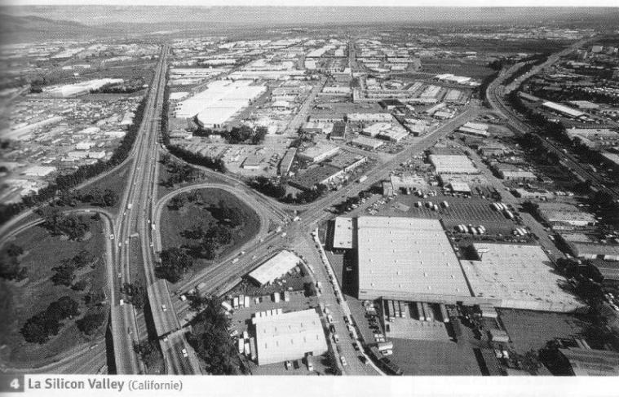
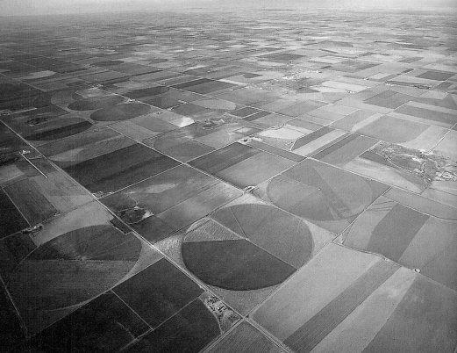
Doc. 2- PAISAGEM DA AGRICULTURA MODERNA NO TEXAS

Doc.3- POLO TECNOLÓGICO E EMPRESARIAL DE SILICON VALLLEY
2.Leia os documentos 2 e 3, e indique dois dos motivos que fizeram dos Estados Unidos uma potência mundial em termos económicos. 15 Pontos

BOM TRABALHO

